|  |  |  |  |
| --- | --- | --- | --- |
| TRANSPORDIAMET |  |  |  |

|  |  |  |  |
| --- | --- | --- | --- |
| **Liiklusmärgi (-märkide) paigalduse loa taotlus** |  |  |  |

***(edaspidi – märk)***

|  |  |  |  |
| --- | --- | --- | --- |
| Paigaldusloa taotleja ja omanik: | **Olari Nebokat** | **58378817** | **Südamekodud AS** |
|  | (nimi)  **14168513** | (telefon)  **olari@sudamekodud.ee** | (ettevõte) |
|  | (registrikood) | (e-posti aadress) |  |

|  |  |  |
| --- | --- | --- |
| Liiklusmärgi või -märkide nimi ja number: | Liiklusmärgi või –märkide asukoha kirjeldus (tee nimi, nr ja kilomeeter ning võimalusel x ja y koordinaadid): | Liiklusmärgi või –märkidega edastatav informatsioon (tekstilise viida puhul tekst), eesmärk ja kirjeldus (nt suunaviida puhul sihtpunkti asukoht): |
| 636 „Suunaviidad“ | 58.28203712331654, 22.54225092727365 | Südamekodu asub Muhu poolt tulles vasakul.  Uuele ühepoolsele märgile suund+Südamekodud+logo+0,3km  Hooldekodu suunaviit on väga oluline. Tihtipeale on kohale jõudmine hooldekodusse elulise tähtsusega. |
| 636 „Suunaviidad“ | 58.28203712331654, 22.54225092727365 | Südamekodu asub Kuressaare poolt tulles paremal.  Uuele ühepoolsele märgile suund+Südamekodud+logo+0,3km  Hooldekodu suunaviit on väga oluline. Tihtipeale on kohale jõudmine hooldekodusse elulise tähtsusega. |

|  |  |  |
| --- | --- | --- |
| Kuupäev ja allkiri | *09.04.2024* | *Digiallkirjastatud* |

Lisa 1: (Võimalusel) Asukoha skeem ja liiklusmärgi või –märkide kujundus.

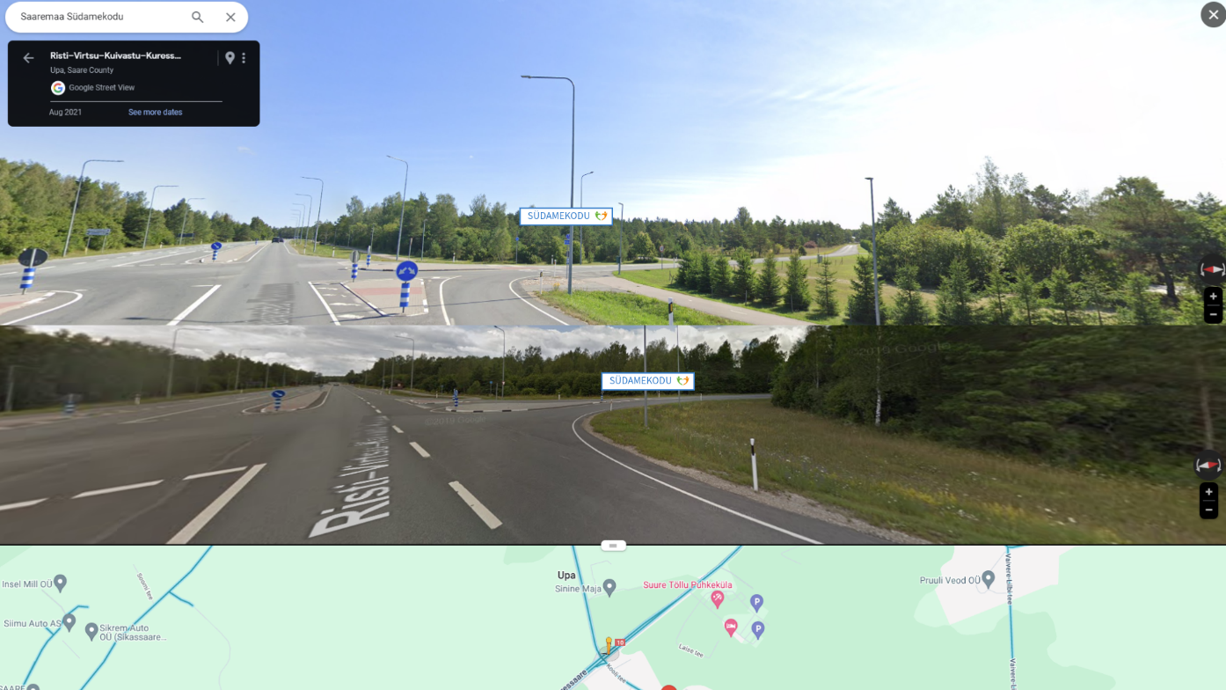

Suunaviida kavand:

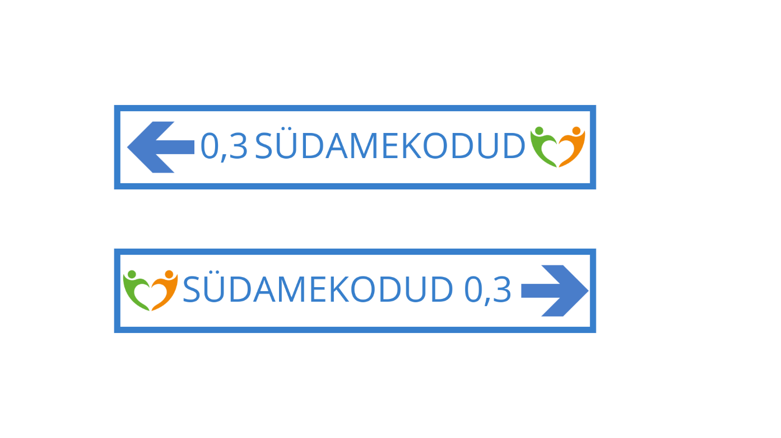

<https://kaart.delfi.ee?bookmark=8d08230e3d23fac2f10e34294e1c8fed>